

PLAN SQA PARA APLICACIÓN WEB SOFTWARE INVENTORY

FICHA DE CONTROL DE CAMBIOS
PROYECTO | Software Inventory
DOCUMENTO | SISTEMA DE GESTIÓN DE CALIDAD
VERSIÓN | N.º Versión: 01
FECHA CREACIÓN | 15/05/23
FECHA CAMBIO | 15/09/23
RESPONSABLES | Juan Lozano, Santiago Forero, Sergio Galindo, Estiven Antonio
LÍDER | Marcela Diaz

Documento validado por las partes en fecha: 15/09/2023

Por el cliente | Por la empresa suministradora
Firmado por:  DI | Firmado por  DI

Contenido
1. PROPÓSITO 6
2. REFERENCIAS 7
3. GESTIÓN DE CALIDAD 8
3.1. Organización Equipo de Trabajo 8
3.2. Actividades 8
3.2.1. Ciclo de vida del software cubierto por el Plan 8
3.2.1.1. Etapa de Concepción y Planificación: 8
3.2.1.2. Etapa de Análisis de Requerimientos: 8
3.2.1.3. Etapa de Diseño: 8
3.2.1.4. Etapa de Desarrollo: 9
3.2.1.5. Etapa de Pruebas: 9
3.2.1.6. Etapa de Auditorías y Revisiones: 9
3.2.1.7. Etapa de Documentación: 10
3.2.2. Actividades de calidad a realizarse 10
3.2.3. Revisión de procesos críticos 10
3.2.4. Indicadores y Métricas de Calidad 11
3.2.5. Control de versión 13
Commits (main) 13
4. DOCUMENTACION DE CALIDAD Y ESTANDARES 15
4.1. Propósito 15
4.2. Especificación de requerimientos del software 15
4.2.1. Requerimientos Funcionales 15
4.2.2. Requerimientos No funcionales 16
4.2.2.1. Seguridad 16
4.2.2.2. Disponibilidad 16
4.2.2.3. Rendimiento 16
4.2.2.4. Usabilidad 16
4.2.2.5. Portabilidad 16
4.3. Especificación de Casos de uso 18
4.4. Especificaciones de Diseño de Bases de Datos 28
4.5. Especificaciones del código fuente del Software 29
4.6. Especificaciones Norma ISO 25000 30
4.6.1. Requisitos de calidad del software: 30
4.6.2. Requisitos de calidad del servicio: 30
4.6.3. Requisitos de calidad del sistema: 30
4.7. Especificaciones Norma ISO 27000 32
4.7.1. Requisitos de seguridad de la información: 32
4.7.2. Gestión de riesgos de seguridad de la información: 32
4.7.3. Cumplimiento legal y contractual: 32
5. REVISIONES Y AUDITORÍAS 34
5.1. Objetivo 34
5.2. Revisión de requerimientos 35
5.3. Revisión de diseño preliminar 35
5.4. Revisión de diseño crítico 35
5.5. Revisión del Plan de Verificación y Pruebas 35
5.6. Revisión de Calidad de Código Fuente 36
5.7. Auditoría funcional 36
5.8. Auditoría física 38
5.9. Auditorías internas al proceso 38
5.10. Revisiones de gestión 40
5.11. Revisión Post Mortem 40
6. APLICACIÓN DEL MODELO DE CALIDAD 41
6.1. Objetivo 41
6.2. Niveles de Madurez 42

- PROPÓSITO

El objetivo principal del proyecto Software Inventory es establecerse como una herramienta líder en la gestión de inventarios en línea para 2025. Este Plan de Aseguramiento de Calidad define procedimientos y registros específicos para garantizar que todas las actividades, desde el registro de productos hasta el seguimiento de inventarios, se realicen de manera controlada y según las especificaciones técnicas establecidas. Mediante la estandarización de las actividades, describimos cómo se gestionan las entradas y salidas de productos, informes de inventario y la distribución de la documentación pertinente. Todo ello garantiza que los datos y procesos reflejados en Software Inventory se ajusten precisamente a lo que los usuarios y organizaciones necesitan.

- REFERENCIAS
ISO/IEC 9126-1:2001, "Ingeniería del Software - Calidad del Producto - Parte 1: Modelo de Calidad."

ISO/IEC 9126-2:2001, "Ingeniería del Software - Calidad del Producto - Parte 2: Métricas Externas."

ISO/IEC 29119-1:2013, "Ingeniería de Software - Pruebas de Software - Parte 1: Conceptos y Definiciones."

- GESTIÓN DE CALIDAD
  - Organización Equipo de Trabajo
- Gerente de proyecto: Coordina y orienta la ejecución del ciclo de vida del software, Marcela Diaz.
- Analista base de datos: Se encargan de realizar la estructura de la base de datos. Santiago Forero
- Desarrollador Front: Se encargan de realizar la estructura de la aplicación frontend. Juan Lozano
- Desarrollador Back: Se encargan de realizar la estructura de la aplicación backend. Sergio Galindo
- Analista: Relacionamiento con cliente. Estiven Antonio

  - Actividades
    - Ciclo de vida del software cubierto por el Plan
El ciclo de vida del software para el proyecto "Software Inventory", que sigue los estándares de calidad de la norma ISO 9126, se desglosa en las etapas fundamentales siguientes:

      - Etapa de Concepción y Planificación:
En esta fase primordial, se reconocen las demandas del cliente y se delimita el alcance del proyecto "Software Inventory". Se prepara un plan del proyecto con los recursos, el presupuesto y el calendario requeridos para el desarrollo del software. Esta etapa comprende:

              - Reconocimiento de demandas del cliente.
              - Delimitación del alcance del proyecto.
              - Organización de recursos, presupuesto y calendario.

      - Etapa de Análisis de Requerimientos:
En este punto, se recolectan y examinan a fondo los requerimientos del cliente. Se determinan las funcionalidades y características esenciales, como el registro de productos, seguimiento de inventario, interfaz de usuario y otras especificaciones técnicas. Esta etapa involucra:

              - Recolección y examen de requerimientos.
              - Determinación de funcionalidades esenciales.

      - Etapa de Diseño:
Durante el diseño, se esboza detalladamente el software, abarcando la arquitectura del sistema, la estructura de la base de datos, la interfaz de usuario y otras especificaciones. Se esclarecen los casos de uso y los flujogramas. Esta etapa involucra:

              - Esquematización de la arquitectura del sistema.
              - Creación de la interfaz de usuario.
              - Esclarecimiento de casos de uso y flujogramas.

      - Etapa de Desarrollo:
Aquí se codifica y construye el software conforme a los diseños y requerimientos previamente establecidos. Se integran las funcionalidades, se configuran las bases de datos y se realiza la programación. Esta etapa abarca:
              - Codificación y construcción del software.
              - Integración de funcionalidades.
              - Configuración y construcción de bases de datos.

      - Etapa de Pruebas:
Una vez construido el software, se somete a pruebas rigurosas para asegurar su óptima calidad y operatividad. Se efectúan pruebas de funcionalidad, unitarias, automatizadas y de aceptación. Esta etapa abarca:

              - Evaluaciones de Funcionalidad.
              - Evaluaciones Automatizadas.
              - Evaluaciones de Aceptación.
              - Evaluaciones Unitarias.

      - Etapa de Auditorías y Revisiones:

A lo largo del ciclo de vida del software, se efectúan auditorías y revisiones técnicas para asegurar la adhesión del software a los estándares de calidad y a los requerimientos. Se examina la documentación, el código y el diseño. Esta etapa abarca:

              - Inspecciones de código.
              - Inspecciones de diseño.
              - Revisiones funcionales y técnicas.

      - Etapa de Documentación:
Se produce la documentación pertinente, como guías de usuario, documentación técnica y otros documentos cruciales que respalden la implementación y el mantenimiento del software. Esta etapa abarca:

              - Producción de guías de usuario.
              - Elaboración de documentación técnica.
              - Documentación de esquemas y especificaciones técnicas.
              - Productos de Proyecto con Revisiones de Calidad:

A través del ciclo de vida del software, se realizarán revisiones de calidad en los siguientes productos del proyecto:

              - Documentación de Requerimientos.
              - Diseño de la Base de Datos.
              - Código del Software.
              - Guías de Usuario.
              - Documentación Técnica.
              - Plan de Evaluaciones.
              - Informes de Evaluaciones.
              - Documentación de Procedimientos.

    - Actividades de calidad a realizarse
Las acciones programadas para ser llevadas a cabo son:
              - Evaluación de procesos esenciales
              - Medidas de Calidad
              - Indicadores de Calidad
              - Garantizar que las desviaciones sean registradas.

    - Revisión de procesos críticos
Se reconocerán los procesos esenciales en el proyecto "Software Inventory" que ejercen un considerable impacto en la calidad del software y en el contento del cliente. Estos podrían incluir el proceso de desarrollo de software, tests, administración de requerimientos, entre otros.

Estos criterios estarán en sintonía con los atributos de calidad especificados en la norma ISO 9126, como la facilidad de uso, confiabilidad y desempeño.

Se realizarán evaluaciones regulares de los procesos esenciales para asegurar la adherencia a los criterios de calidad determinados. Por ejemplo, en el proceso de desarrollo de software, se examinarán los criterios de codificación, registro del código y administración de versiones. Se determinarán medidas correctivas para enfrentar las desviaciones reconocidas. Si, por ejemplo, se detecta una deficiencia en la documentación del código, se designará la tarea de completar dicho registro y se fijará una fecha límite para su corrección.

Seguimiento: Se mantendrá un monitoreo de las medidas correctivas para asegurar su ejecución eficaz y en tiempo. Se confirmará que las desviaciones hayan sido corregidas y que los procesos esenciales cumplan con los criterios de calidad.

    - Indicadores y Métricas de Calidad

COMPATIBILIDAD DE PLATAFORMA

Métrica: Compatibilidad de Plataforma

Descripción: Evaluar la habilidad del software de inventario para operar sin problemas en distintas plataformas, como sistemas operativos, navegadores y dispositivos móviles.

Ejemplo en Software de Inventario: Comprobar si el software de inventario funciona correctamente en Windows, así como en navegadores como Chrome, Opera, Firefox. También verificar su rendimiento en dispositivos móviles como tablets y smartphones.

EFICIENCIA

Métrica: Tiempo de respuesta y Uso de recursos

Descripción: Medir el tiempo promedio que lleva completar una tarea específica en la aplicación.
Evaluar la cantidad de recursos (CPU, memoria, ancho de banda) utilizados por la aplicación durante el uso.

Ejemplo en Software de Inventario: Tiempo promedio que tarda un usuario en registrar un nuevo producto en el inventario. Uso de memoria y CPU al generar reportes de inventario o al hacer consultas extensas.

FIABILIDAD

Métrica: Tasa de Errores y Capacidad de Recuperación

Descripción: Contabilizar los errores o fallas encontrados en el software de inventario durante un período específico. Evaluar el tiempo y los recursos necesarios para recuperarse de una interrupción o fallo.

Ejemplo en Software de Inventario: Número de errores reportados al intentar actualizar el stock de un producto. Tiempo promedio para recuperar la información de inventario después de un corte de energía o fallo del sistema.

ADAPTABILIDAD

Métrica: Adaptabilidad

Descripción: Medir la facilidad con la que el software de inventario se puede adaptar a diferentes entornos, requerimientos o configuraciones específicas sin necesidad de realizar grandes cambios.

Ejemplo en Software de Inventario: Evaluar cuánto esfuerzo o tiempo toma adaptar el software para cumplir con regulaciones específicas de inventario de un nuevo país o región al cual la empresa expande sus operaciones.

    - Control de versión
Se hace uso de la herramienta GitHub para tener control de las modificaciones durante el desarrollo del proyecto permitiendo un uso colaborativo.

Commits (main)

- Carga Proyecto
- Add or update the Azure App Service build and deployment workflow config
- Update conexion.php
- Delete .github/workflows directory
- Add or update the Azure App Service build and deployment workflow config
- UpLoad Certificado SSL
- Ajustes en estilos
- Actualización Conexión
- Actualización Certificado SSL
- Actualización Credenciales
- Merge branch 'main' of https://github.com/SergioGalindoCruz/softwarei…
- Prueba con servidor Local
- Update conexion.php
- Delete .gitignore
- Actualizacion Funcionabilidades
- Eliminar modulos errados

git init Inventory-Software

Gestión de Ramas (Branching): Se establecerán directrices para gestionar las ramas (branches) en el repositorio de control de versiones. Esto englobará la creación de ramas específicas para implementar nuevas funcionalidades, correcciones de fallos y desarrollos experimentales.

git checkout -b feature-add-item

Siempre que se implemente un cambio en el código, es imperativo crear un registro de commit detallado que explique la razón de dicho cambio. Por ejemplo:

git commit -m "Añadida función para añadir nuevos productos al inventario"

Únicamente los desarrolladores autorizados podrán realizar commits en la rama principal del repositorio. Se hará uso de claves SSH para garantizar la autenticidad y autorización en el acceso.

- DOCUMENTACION DE CALIDAD Y ESTANDARES
  - Propósito
Enumerar e identificar la documentación asociada con el proyecto "Software Inventory" que comprenda áreas tales como desarrollo de software, verificación, validación, estándares de calidad y protocolos de uso.

La documentación pertinente abarca el documento de requisitos del proyecto, el plan de pruebas, los criterios de codificación, el manual del usuario, y toda documentación relacionada con el mantenimiento previsto. La finalidad es gestionar la información relacionada con el desarrollo, verificación, validación, uso, calidad y mantenimiento del software en "Software Inventory". Esto asegurará la trazabilidad, integridad y adherencia a los criterios de calidad fijados.

  - Especificación de requerimientos del software
    - Requerimientos Funcionales

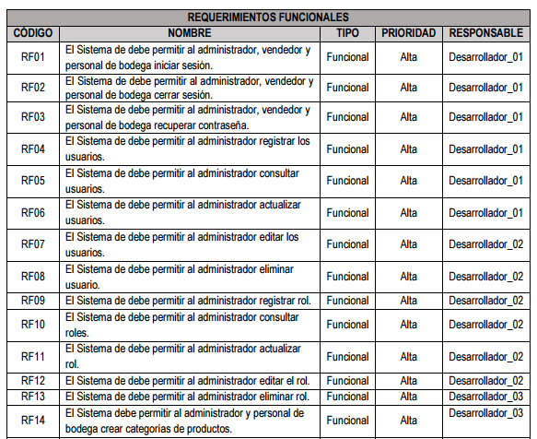
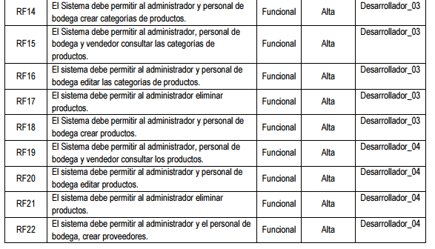

    - Requerimientos No funcionales

      - Seguridad
El sistema debe contar con autenticación de usuario y manejo seguro de contraseñas para proteger la información confidencial de los clientes.

      - Disponibilidad

El sistema debe tener una disponibilidad del 99% del tiempo para asegurar su funcionamiento continuo.

      - Rendimiento

El sistema debe soportar al menos 100 usuarios concurrentes sin deterioro significativo del rendimiento. Los reportes deben generarse en menos de 5 segundos

      - Usabilidad

La interfaz de usuario debe ser intuitiva y fácil de usar, requiriendo una curva de aprendizaje mínima

      - Portabilidad

El sistema debe poder funcionar en los principales navegadores web y ser adaptable para funcionar en dispositivos móviles.

  - Especificación de Casos de uso

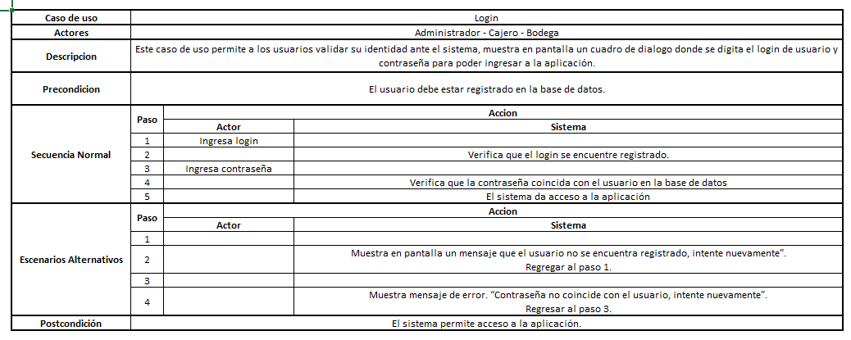
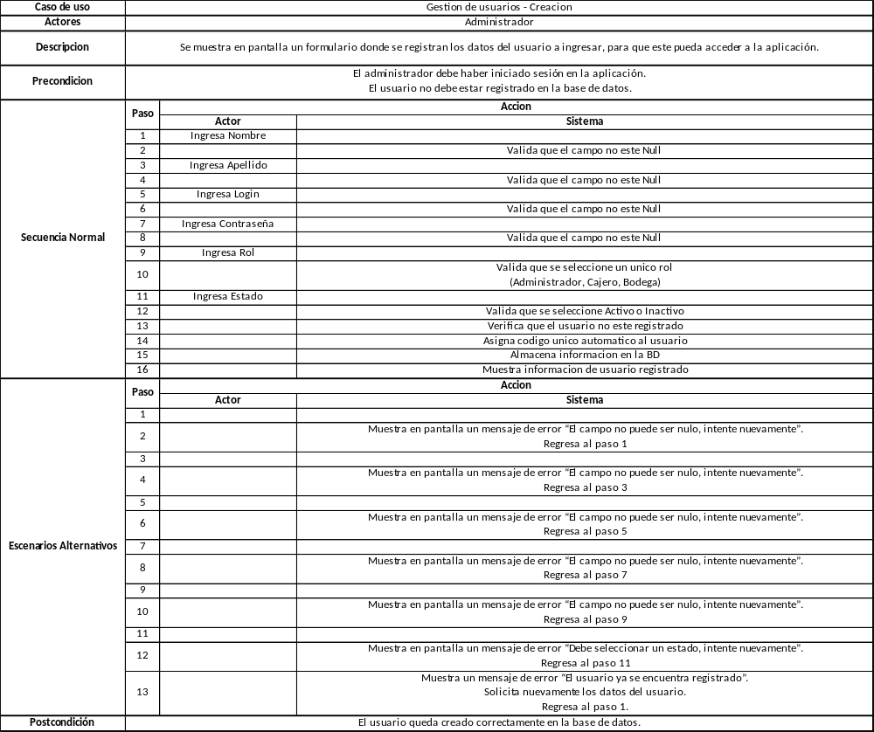
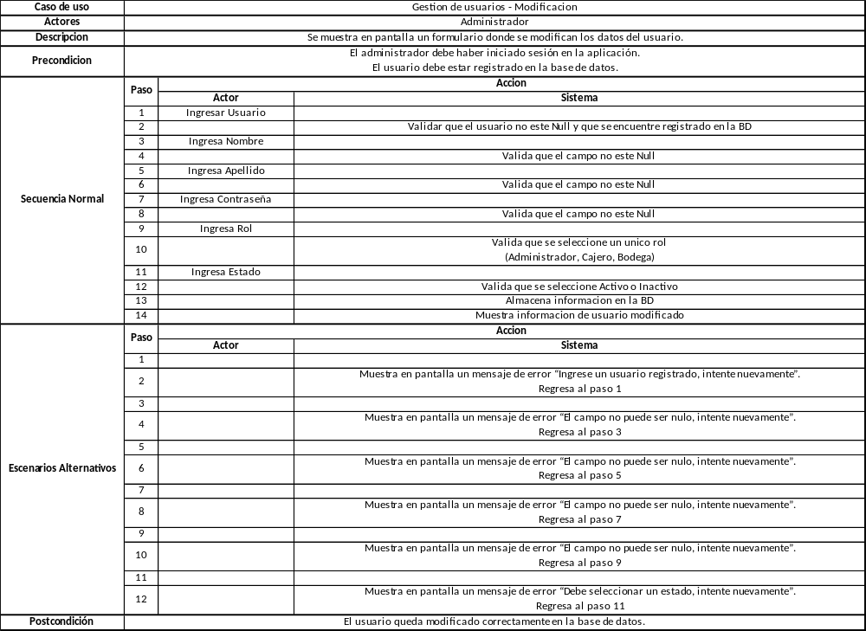
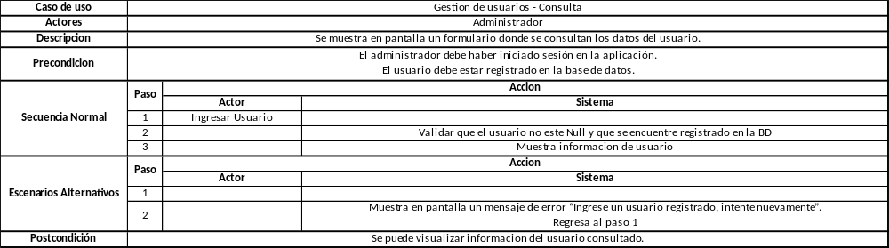
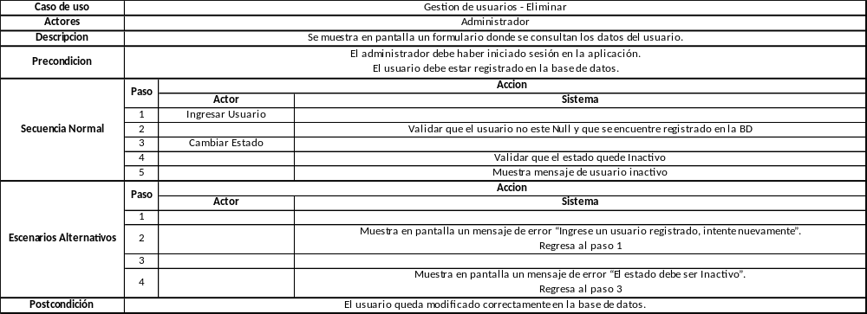
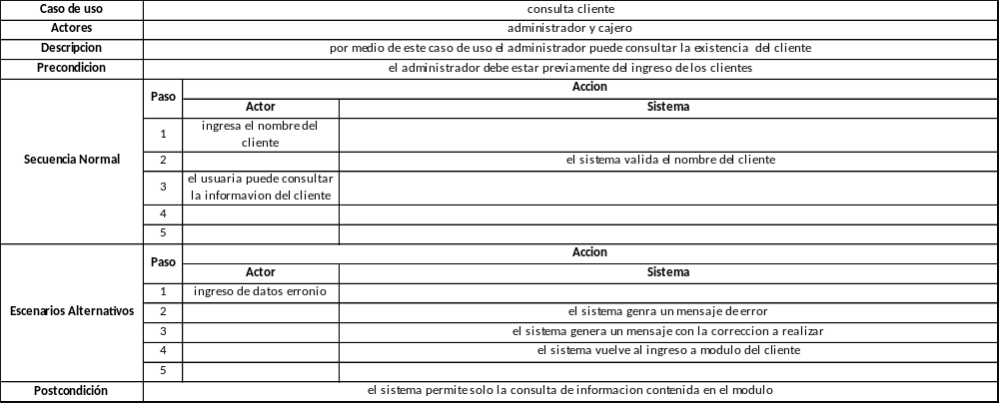
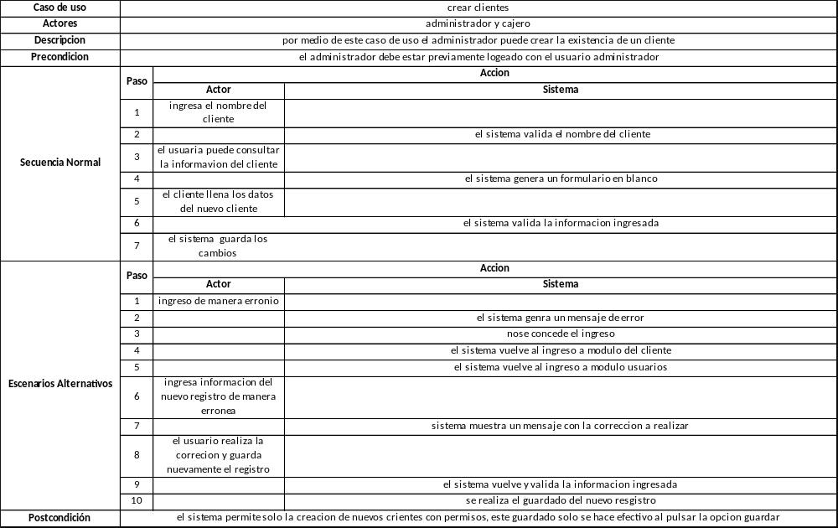
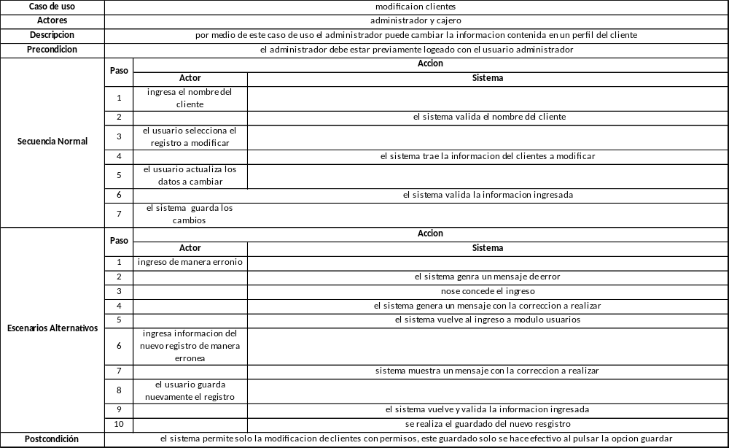
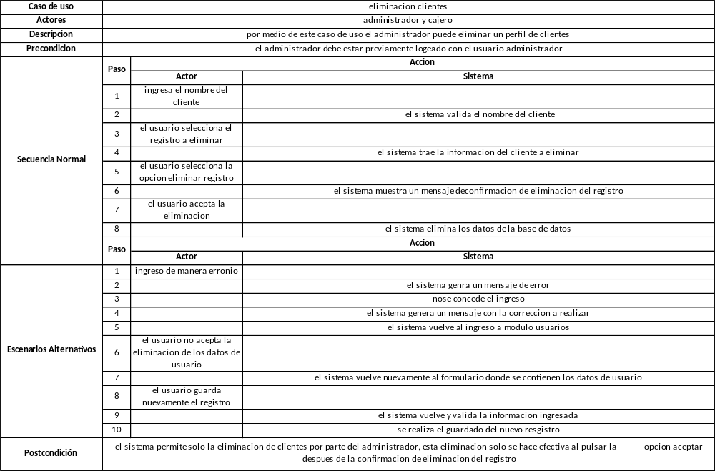
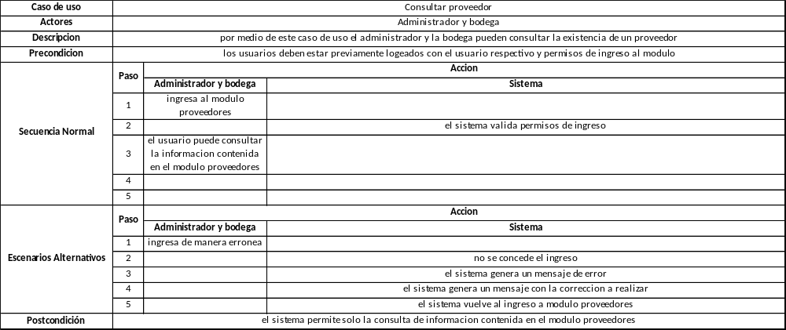
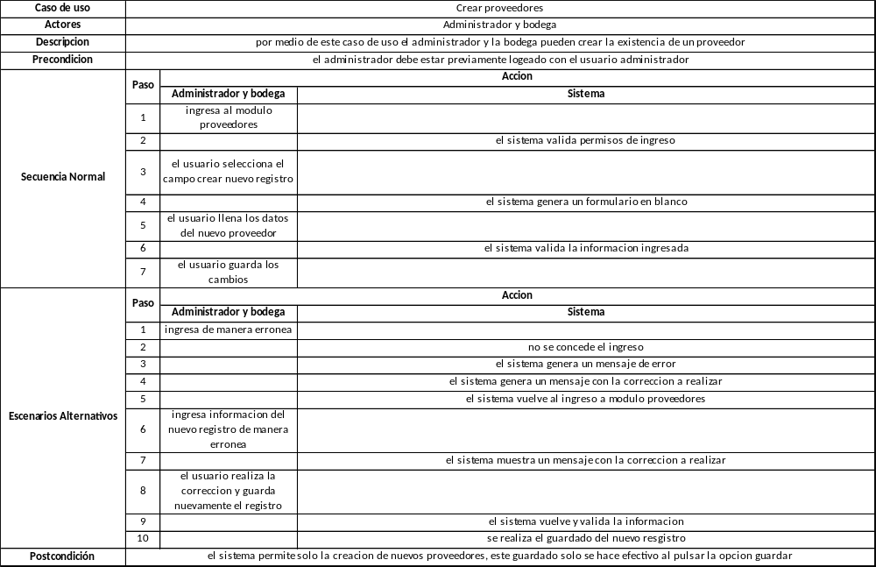
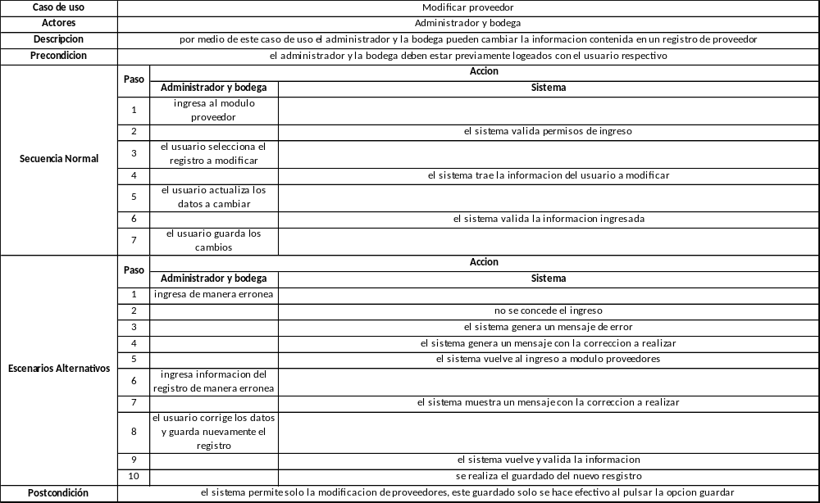
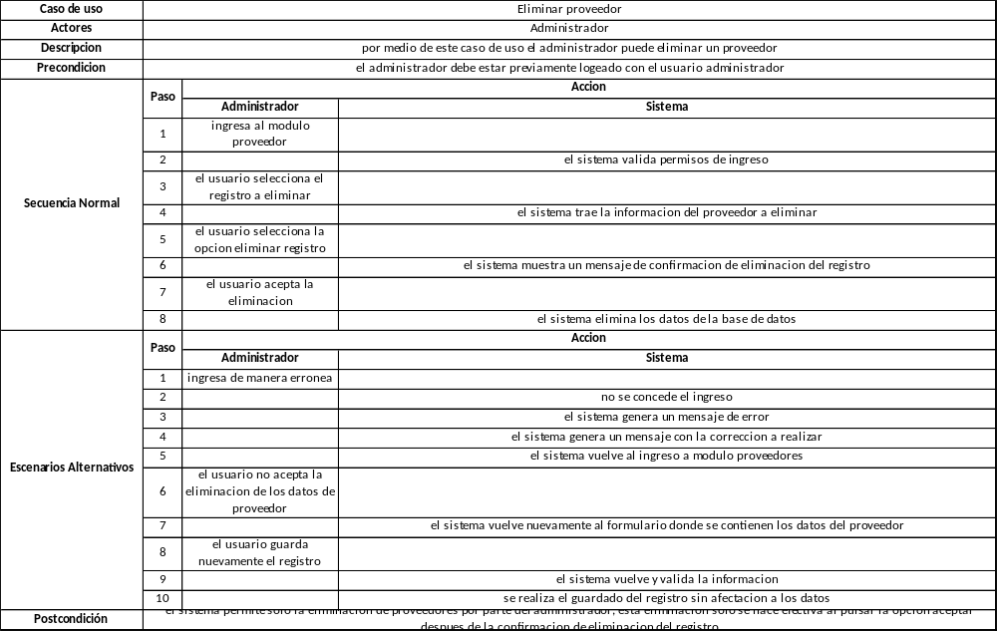
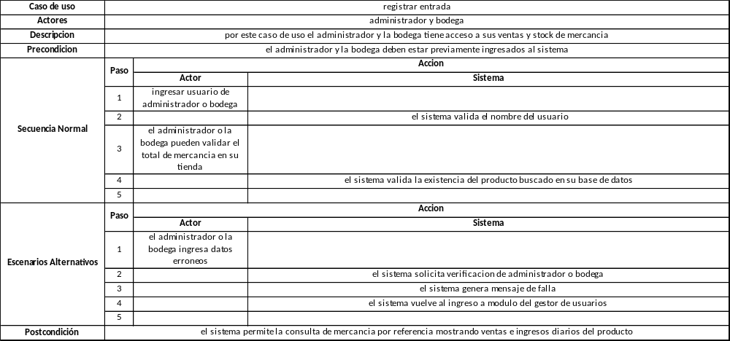
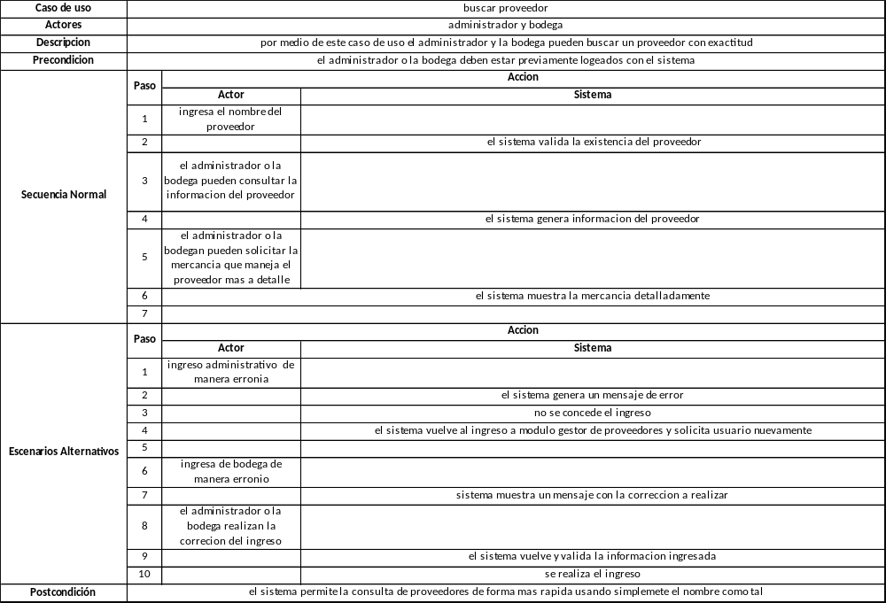
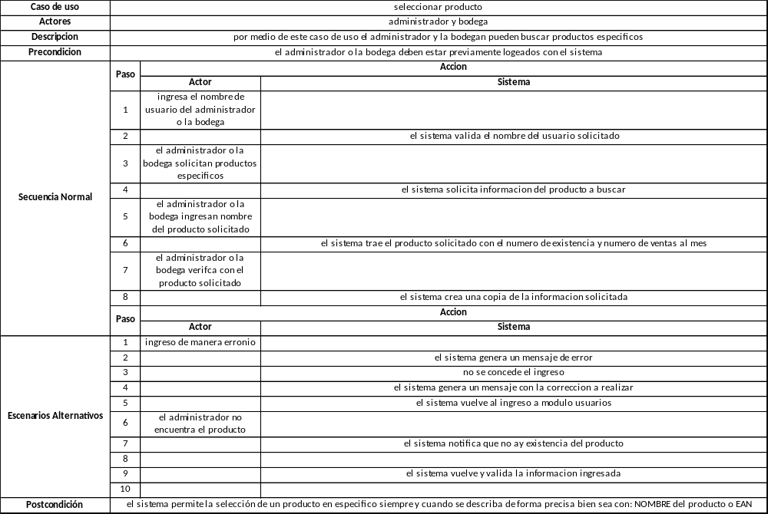
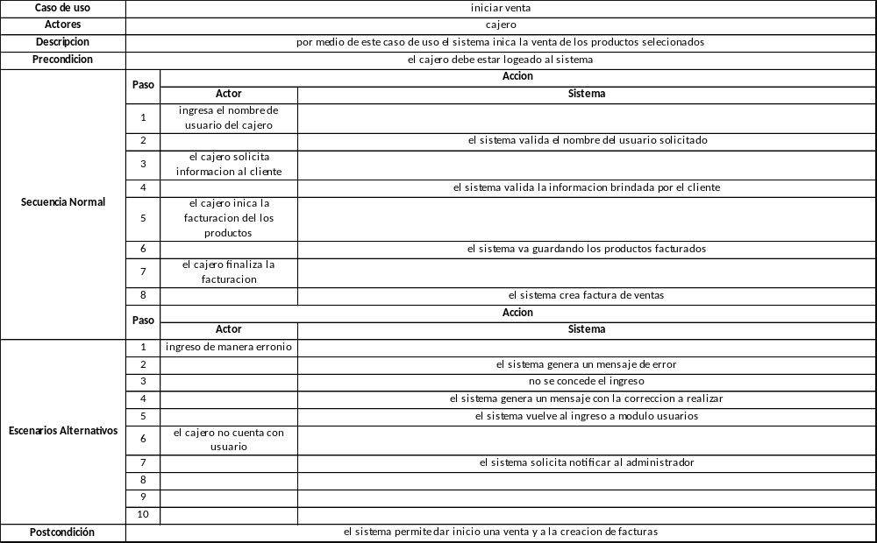
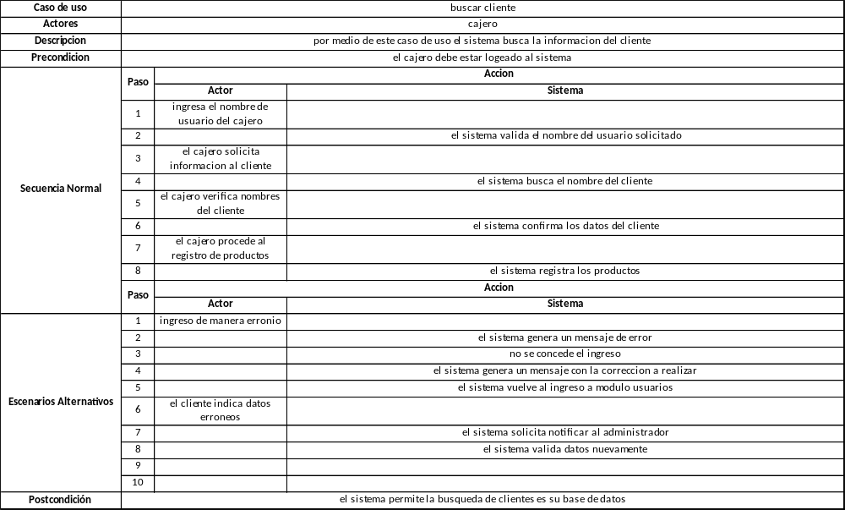
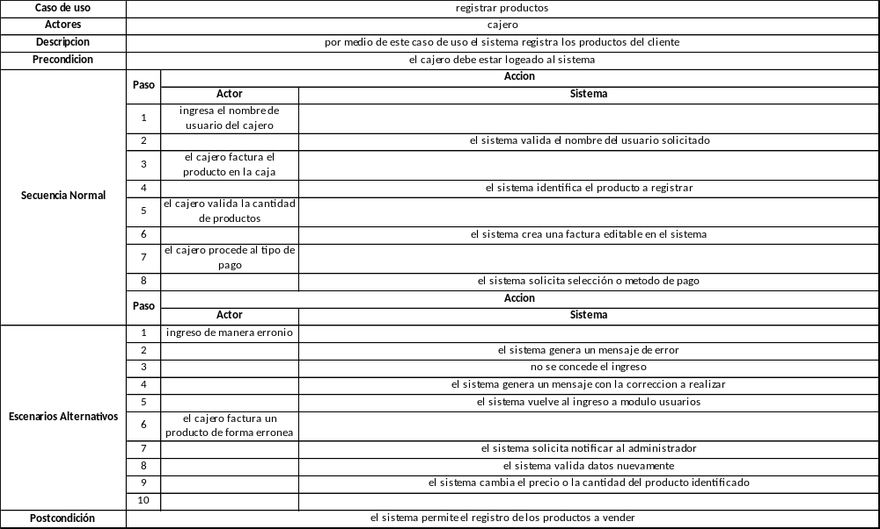
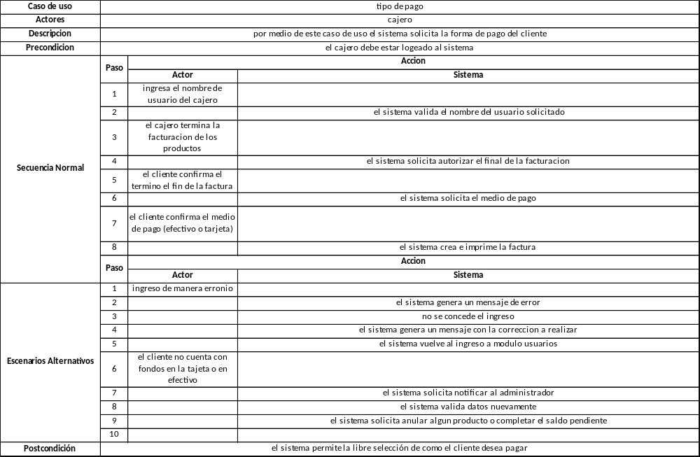

  - Especificaciones de Diseño de Bases de Datos

La base de datos se realiza en el gestor de base de datos MySQL donde se tiene configuradas las entidades con sus respectivos atributos y los procedimientos almacenados a utilizar en la aplicación.
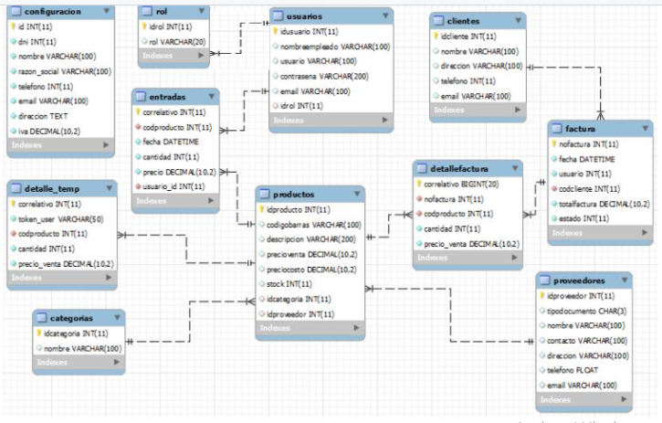

La base de datos se encuentra alojada en un servidor de Microsoft Azure .
Grupo de recursos: ADSI
Servidor: dbappsoftwareinventory.mysql.database.azure.com
Base de datos: SoftwareInventory

  - Especificaciones del código fuente del Software

      - Lenguaje de programación: PHP

El software de inventario se programará usando el lenguaje PHP, adaptado para la funcionalidad web del sistema.
Gestor de base de datos: MYSQL

MYSQL será el gestor de base de datos seleccionado para conservar y manipular toda la información referente al inventario.

      - Estándares de codificación:

El desarrollo se adherirá a las convenciones estándar de codificación de PHP.
Se emplearán nombres descriptivos y coherentes para las variables y funciones.
Se mantendrá una indentación consistente para maximizar la legibilidad del código.
Se priorizará la modularidad, evitando la redundancia y promoviendo la reutilización de clases y funciones.

      - Seguridad:

Para garantizar la integridad del software de inventario, se implementarán protocolos de seguridad, incluida la autenticación de usuarios y la validación de entradas.
      - 4.5.1.4 Sistema de gestión de versiones: GitHub

Se hará uso de GitHub como sistema de control de versiones para administrar el desarrollo colaborativo del software y mantener un registro organizado de los cambios.

      - Comentarios:

Para asegurar la comprensión y mantenimiento a largo plazo, el código estará debidamente comentado, detallando funciones y procedimientos específicos.
  - Especificaciones Norma ISO 25000

    - Requisitos de calidad del software:
• El software de inventario debe garantizar un registro preciso y actualizado de todos los productos.
• La interfaz debe ser intuitiva, permitiendo a los usuarios agregar, editar o eliminar registros de inventario sin dificultades.
• El software debe proporcionar mecanismos de seguridad robustos para proteger la información del inventario de accesos no autorizados y posibles manipulaciones indebidas.
• Debe ser estable, evitando fallos que puedan conducir a pérdidas de datos o registros erróneos.
• La eficiencia es esencial, especialmente cuando se manejan grandes cantidades de datos, evitando lagunas o retardos durante la consulta o actualización de inventarios.
• Su diseño debe facilitar futuras actualizaciones o adaptaciones, permitiendo añadir características o corregir posibles problemas sin afectar la operación general del software.

    - Requisitos de calidad del servicio:
• La disponibilidad es crucial, sobre todo si el sistema de inventario se integra con sistemas de venta en tiempo real.
• La confiabilidad en la entrega de informes y alertas, como las notificaciones de stock bajo, debe ser consistente.
• Cualquier transacción o consulta dentro del sistema debe realizarse en un tiempo razonable, evitando largas esperas para los usuarios.
• Dado el crecimiento de las operaciones, el servicio debe ser escalable, adaptándose a un mayor volumen de productos o usuarios sin comprometer su rendimiento.
• La accesibilidad y usabilidad son fundamentales para asegurar que usuarios de distintos niveles de experiencia puedan manejar el software sin problemas.

    - Requisitos de calidad del sistema:
• Debe ser capaz de integrarse con otros sistemas, como puntos de venta, sistemas de logística o plataformas de e-commerce.
• La confiabilidad es esencial para garantizar que cada componente, desde las bases de datos hasta las interfaces de usuario, opere sin fallos.
• La protección contra accesos no autorizados y la encriptación de datos sensibles son imperativos para garantizar la integridad del inventario.
• El rendimiento global del sistema, considerando hardware y otros recursos, debe optimizarse para garantizar una operación fluida, incluso durante picos de demanda.
• Las actualizaciones, correcciones o cambios en el sistema deben ser fáciles de implementar, minimizando el tiempo de inactividad y asegurando una transición sin problemas.
  - Especificaciones Norma ISO 27000

    - Requisitos de seguridad de la información:
• Es esencial una política clara de seguridad de la información adaptada a las necesidades específicas del software de inventario, con el respaldo de la alta dirección.
• Todos los datos del inventario, transacciones y registros relacionados son activos críticos y deben ser protegidos garantizando su confidencialidad, integridad y disponibilidad.
• Se asignarán roles específicos, desde el administrador del sistema hasta el usuario final, para establecer responsabilidades claras en la gestión de la seguridad.
• Habrá controles de acceso, tanto físicos (por ejemplo, en centros de datos) como lógicos (dentro del software), para garantizar que solo los usuarios autorizados accedan a la información del inventario.
• Se integrarán medidas para detectar y prevenir posibles intrusiones o intentos de manipulación indebida de los registros de inventario.
• Los procedimientos de respaldo serán esenciales, no solo para garantizar la continuidad del negocio, sino también para preservar la integridad de los datos del inventario.

    - Gestión de riesgos de seguridad de la información:
• Se llevará a cabo una evaluación detallada de los riesgos relacionados con el inventario, desde la manipulación indebida interna hasta las amenazas externas.
• Todo incidente de seguridad, como la detección de un acceso no autorizado, tendrá un protocolo de respuesta preestablecido para garantizar una acción rápida y eficaz.
• Se realizarán pruebas periódicas en el software para identificar y rectificar cualquier vulnerabilidad que pueda comprometer la seguridad de la información del inventario.
• Los planes de contingencia estarán listos para abordar emergencias de seguridad, garantizando la operación continuada y la integridad de los datos del inventario.
• Se implementará un monitoreo constante de las medidas de seguridad, ajustándolas según las necesidades y cambios en el entorno del software.

    - Cumplimiento legal y contractual:
• Se garantizará que el software de inventario cumpla con todas las regulaciones pertinentes relacionadas con la protección de datos y privacidad.
• Todos los acuerdos contractuales que involucren datos de terceros almacenados en el software de inventario respetarán las medidas de seguridad estipuladas.
• Se llevará a cabo una revisión regular de los requisitos legales para garantizar que el software sigue siendo conforme a medida que las regulaciones evolucionan.
• Habrá un registro exhaustivo y documentación que demuestre el cumplimiento constante en todos los aspectos relacionados con la seguridad de la información del inventario.

- REVISIONES Y AUDITORÍAS
  - Objetivo
El objetivo de esta sección es establecer un plan de revisiones y auditorías para garantizar la calidad y consistencia del proyecto Software Inventory Management (SIM). Esto incluiría la revisión de los componentes técnicos de la aplicación de gestión de inventarios, así como la gestión del proyecto en sí. Las revisiones y auditorías se llevarán a cabo de acuerdo con los procedimientos definidos en este plan.

Estiven Antonio Suarez (Analista y responsable de la revisión)
Santiago Forero (Analista Base Datos)
Marcela Diaz (Gerente de proyecto)
Sergio Galindo (Desarrollador Backend)
Daniel Lozano (Desarrollador Frontend)
Cliente (si es posible)

Garantizar que se han cumplido todos los requerimientos especificados por el Cliente en el proyecto Software Inventory Management (SIM) y que están claramente documentados para su implementación.

Pasos de la Revisión:

Identificación de Requerimientos: El equipo de revisión se reúne para identificar todos los requerimientos del proyecto según lo especificado en el documento de requerimientos proporcionado por el Cliente.

Listado de Requerimientos: Se crea un listado detallado de todos los requerimientos relacionados con la gestión de inventarios, como la entrada/salida de productos, informes de inventario, entre otros.

Validación de Cumplimiento: El equipo revisa cada requerimiento en el listado y verifica que se haya implementado en el proyecto. Esto implica revisar el código, la documentación, y las funcionalidades correspondientes en la aplicación de inventario.

Prueba de Validación: Se realiza una prueba de validación para verificar que todos los requerimientos relacionados con la gestión de inventarios estén implementados correctamente y que la aplicación funcione de acuerdo con las expectativas del Cliente.

Aprobación del Cliente: Una vez que se ha verificado que todos los requerimientos se cumplen satisfactoriamente, se solicita la aprobación final del Cliente para proceder con la siguiente fase del proyecto

  - Revisión de requerimientos
Esta revisión se llevará a cabo para asegurarse de que todos los requerimientos del proyecto, como la funcionalidad de login, registro de clientes, registro de categorías, registro de productos, registro de ventas se han implementado de acuerdo con las especificaciones proporcionadas por el cliente.

  - Revisión de diseño preliminar

Aspecto: Estructura del Repositorio de Datos
Verificación: Se examinó la estructura del repositorio de datos del software Inventory, asegurando que cumple con los requerimientos para el almacenamiento eficiente de información sobre inventario, productos, proveedores y transacciones.
Observaciones: En la revisión no se detectaron inconvenientes con la estructura propuesta para el repositorio de datos.

Aspecto: Navegación y Diseño del Software
Verificación: Se evaluó la arquitectura de navegación del software Inventory, observando la organización de los menús, botones de interacción y enlaces a las principales funcionalidades, como registros de productos y reportes de stock. Se aseguró que la transición entre módulos y páginas sea clara para el usuario.
Observaciones: Durante la revisión, se notó que la estructura de navegación del software era coherente y amigable, facilitando una óptima experiencia para el usuario y permitiendo un acceso eficaz a las principales herramientas del sistema.

  - Revisión de diseño crítico
Aspecto: Rendimiento
Verificación: Se llevó a cabo una revisión del diseño del software Inventory para garantizar que, en términos de rendimiento, cumpla con los estándares y requerimientos establecidos. El diseño presenta una correspondencia nítida y alineada con el diseño inicial, asegurando un rendimiento eficaz en la gestión de inventarios. El diseño del software está debidamente documentado, abarcando desde diagramas de flujo hasta esquemas del repositorio de datos, cumpliendo con los estándares técnicos y de calidad definidos por la entidad.

  - Revisión del Plan de Verificación y Pruebas
Equipo de Revisión:
Estiven Antonio Suarez (responsable de la revisión)

• Análisis del Plan de Pruebas:
El equipo llevó a cabo una revisión exhaustiva del plan de pruebas del software Inventory para confirmar que estuviera diseñado de acuerdo con los requerimientos del proyecto y las especificaciones técnicas establecidas.

Aspecto: Cobertura de Pruebas
Verificación: Tras examinar el plan de pruebas, se garantiza la calidad del proceso y la efectividad de las pruebas realizadas. Se ha cubierto de forma completa los flujos de uso del software de gestión de inventario, asegurando que el plan cumple con los estándares de calidad y procedimientos de prueba estipulados.

Aspecto: Casos de Prueba
Verificación: Se evaluaron los casos de prueba para el software Inventory, y se confirmó que están adecuadamente definidos y abarcan integralmente las funcionalidades esenciales del software, considerando tanto escenarios normales como excepcionales.

Validación de Entornos de Prueba:
Se corroboró que los ambientes de prueba replican y son consistentes con el entorno de producción, garantizando que las pruebas reflejen con precisión el comportamiento real del software en el entorno operativo.

  - Revisión de Calidad de Código Fuente

Aspecto: Documentación del Código
Verificación: Se llevó a cabo una inspección meticulosa de la documentación del código del software Inventory para garantizar su integridad y que se apegue a los estándares de documentación preestablecidos.

Seguridad y Prevención de Vulnerabilidades:
Se efectuó una revisión exhaustiva orientada a la seguridad, centrada en identificar posibles vulnerabilidades, tales como inyecciones SQL u otros posibles riesgos de seguridad asociados a sistemas de inventario. Se constató la implementación de protocolos y medidas adecuadas para prevenir estas amenazas.

Observaciones: Durante la revisión, se detectó que ciertos módulos del código del software Inventory no estaban adecuadamente documentados. Esta falta podría complicar la comprensión y el mantenimiento futuro del software. Se recomienda añadir comentarios y descripciones detalladas a esos módulos para optimizar la documentación y elevar la calidad del código.

  - Auditoría funcional
Esta auditoría se ejecuta previamente a la liberación del producto software Inventory para asegurar que se alinee con las expectativas del cliente y las necesidades específicas del control y gestión de inventarios.

Pasos de la Auditoría:

Comparación con el Diseño y la Implementación:
Cotejamos cada requerimiento del sistema de inventario con su diseño y su implementación real en el software. Nos aseguramos que cada función, desde la gestión de productos hasta el registro de movimientos de inventario, esté implementada conforme a lo especificado.

Pruebas Realizadas:

Pruebas de Funcionalidad: Confirmamos que todas las características del software, como el registro, búsqueda, actualización y eliminación de ítems del inventario, operen adecuadamente.

Pruebas Unitarias: Se efectuaron pruebas a nivel modular para garantizar que cada componente del software funcione de forma individual correctamente.

Pruebas Automatizadas: Implementamos pruebas automatizadas para asegurar que las funcionalidades más críticas del software de inventario operen sin errores y de forma óptima, especialmente tras actualizaciones o cambios.

Utilizando casos de prueba diseñados con anticipación, validamos cada uno de los requerimientos relacionados con la gestión de inventario.

Aprobación de la Auditoría Funcional:
La auditoría funcional para el software Inventory será considerada como aprobada únicamente cuando se haya verificado que todos los requerimientos vinculados al manejo y control de inventarios se han implementado y funcionan de manera adecuada. Se enlistarán y detallarán las pruebas realizadas a cada uno de los requerimientos para ofrecer transparencia y claridad en el proceso de auditoría.

Requerimiento | Descripción | Estado
REQ-001 | El sistema debe permitir a los usuarios ingresar con usuario y clave personalizado. | Cumplido
REQ-002 | El administrador es el encargado de crear los usuarios para que este tenga acceso a la aplicación con las funcionabilidades de acuerdo con el rol asignado | Cumplido
REQ-003 | Registro de productos | Cumplido

  - Auditoría física
Revisión de Documentación:
Se examina minuciosamente la documentación asociada con el producto software Inventory, que abarca manuales para el usuario, manuales técnicos, esquemas representativos del sistema, y otros documentos pertinentes. Se garantiza que la documentación esté íntegra, al día y concuerde plenamente con la versión actual del software. Es esencial que tanto la documentación como el software satisfagan las pautas de calidad y estilo preestablecidos para el proyecto. Dentro de la documentación de pruebas, disponemos de protocolos para probar la instalación del software en ambientes simulados, para garantizar una implementación sin inconvenientes en entornos reales.

Informe de Auditoría Física:
Se elabora un detallado informe sobre los resultados de la auditoría física del software Inventory. En este documento se incluyen todos los hallazgos relevantes, así como recomendaciones y posibles acciones correctivas en caso de ser necesarias. El objetivo principal es asegurarse de que tanto el software como su documentación sean coherentes y cumplan con los altos estándares de calidad requeridos para una gestión eficiente de inventarios.

Ítem de Auditoría | Descripción | Estado
Documentación de Usuario | Verificación de manuales de usuario. | Cumplido
Documentación Técnica | Revisión de manuales técnicos. | Cumplido
Software | Verificación de la versión final del software. | Cumplido

  - Auditorías internas al proceso

Equipo de Auditoría: Estiven Antonio Suarez (responsable de auditoría)

Auditoría de Código vs. Diseño:
Se realiza una meticulosa revisión para garantizar que el código fuente del producto software Inventory sea coherente con el diseño detallado previamente establecido. El objetivo es corroborar que todas las características y funcionalidades planteadas en el diseño se reflejen adecuadamente en el código del sistema.

Auditoría de Especificaciones de Interfaz:
Se evalúan las especificaciones de interfaz para asegurarse de que la interfaz de usuario del software Inventory esté alineada y cumpla con lo definido, proporcionando una experiencia de usuario coherente y fluida.

Auditoría de Implementación vs. Requerimientos Funcionales:
Se compara minuciosamente la implementación del software Inventory con los requerimientos funcionales detallados en el documento correspondiente. Esta revisión garantiza que el software cumpla con todas las funciones y características previstas, sin omitir ningún detalle ni desviarse de lo solicitado.

Auditoría de Requerimientos vs. Descripciones de Pruebas:
Se cotejan los requerimientos funcionales del software con las descripciones de pruebas establecidas, para asegurarse de que las pruebas estén alineadas con las expectativas y funcionalidades del software. Esto es esencial para validar que el software cumple con lo prometido y funciona según lo previsto.

Informe de Auditoría Interna al Proceso:
Se consignan detalladamente todos los hallazgos y observaciones obtenidos durante las auditorías internas realizadas al proceso del software Inventory. Este informe proporciona una visión clara de la calidad del proceso de desarrollo y ofrece recomendaciones para mejoras en futuras iteraciones o actualizaciones.

Ítem de Auditoría | Descripción | Estado
Código vs. Diseño | Verificación de coherencia entre el código y el diseño. | Cumplido
Interfaz | Revisión de la interfaz en relación con las especificaciones. | Cumplido
Implementación vs. Requerimientos Funcionales | Verificación de la implementación contra los requerimientos. | Cumplido
Requerimientos vs. Descripciones de Pruebas | Verificación de consistencia entre requerimientos y pruebas. | Cumplido

  - Revisiones de gestión
Revisión:
Se programa una cita, definiendo fecha y hora específica para llevar a cabo la revisión de gestión. Todos los integrantes clave del equipo de desarrollo del software Inventory son convocados para este propósito, asegurando que todas las áreas relevantes estén representadas.

Preparación de Información:
Se compila toda la información crucial relacionada con el avance del proyecto de software Inventory. Esto incluye, pero no se limita a, el estado actual de las tareas asignadas, el grado de cumplimiento de los objetivos temporales y los informes derivados de las auditorías y pruebas que se hayan efectuado hasta el momento.

Revisión de Información:
En el transcurso de la junta de revisión, el equipo se concentra en analizar minuciosamente toda la data recabada, evaluando si el progreso del software Inventory está en línea con las expectativas y objetivos establecidos. Las áreas de éxito se destacan, mientras que los puntos de mejora o desafíos emergentes son identificados para ser abordados adecuadamente en las siguientes etapas del desarrollo.

Fecha de Revisión | Asistentes | Temas Discutidos | Decisiones Tomadas
15 de septiembre de 2023 | Marcela Diaz, Juan Lozano, Santiago Forero, Estiven Antonio, Sergio Galindo | Verificación del proyecto para establecer el estado actual y las acciones correctivas de lo identificado | Se audita documentación y código, se realizan pruebas al software.

  - Revisión Post Mortem

Preparación de la Revisión:
Una vez finalizado el proyecto del software Inventory, se determina una fecha conveniente para ejecutar la revisión Post Mortem. Todos los miembros clave del proyecto son convocados, garantizando que todas las perspectivas y experiencias durante el desarrollo sean representadas.

Revisión y Análisis:
En esta sesión, el equipo se sumerge en un análisis profundo de la información y experiencias acumuladas durante el ciclo de vida del proyecto. Se destacan los puntos fuertes del proyecto, como las metas alcanzadas, los obstáculos superados y las innovaciones implementadas. Asimismo, se dedica tiempo a identificar y discutir los desafíos enfrentados y las áreas donde se podrían haber tomado decisiones más efectivas.

Documentación de Resultados:
Tras concluir la revisión, se elabora un informe detallado de la Revisión Post Mortem del software Inventory. En este documento, se enumeran no solo los éxitos y desafíos del proyecto, sino también las lecciones cruciales que se aprendieron a lo largo del proceso. Además, se incluyen recomendaciones para proyectos futuros, con el objetivo de capitalizar los éxitos y minimizar o eliminar las áreas problemáticas identificadas.

Registro de Revisión Post Mortem:
Fecha de Revisión | Asistentes | Aspectos Positivos | Áreas de Mejora Identificadas | Lecciones Aprendidas
15 de septiembre de 2023 | Marcela Diaz, Juan Lozano, Santiago Forero, Estiven Antonio, Sergio Galindo | Se tiene calidad en el desarrollo.  Se documentan todos los procesos | Se presentaron retrasos en el desarrollo de los módulos dependientes de librerías. | Mantener actualización del repositorio.  Planeación de gastos para un correcto uso del presupuesto

- APLICACIÓN DEL MODELO DE CALIDAD
  - Objetivo
Con el modelo de calidad ISO 9126, nuestro enfoque en el proyecto de software Inventory es evaluar y elevar la calidad del sistema desarrollado. Queremos asegurarnos de que este cumpla con los estándares de calidad acordados y responda eficazmente a las demandas de los usuarios finales.
El software Inventory permitirá a los usuarios registrar, categorizar y monitorizar el inventario, además de otras características especificadas en el contrato.

Ejemplos de pruebas para el software Inventory:

INGRESO AL INVENTARIO:
Funcionalidad: Se verifica que el proceso de ingreso al inventario opere sin inconvenientes, permitiendo a los usuarios agregar nuevos artículos de manera efectiva.
Fiabilidad: Se evaluará que el sistema ofrezca consistencia y precisión al registrar los detalles del inventario, y que los datos se guarden de forma segura y sin errores.

CATEGORIZACIÓN DE ARTÍCULOS:
Funcionalidad: Se asegura que el sistema permita a los usuarios categorizar y etiquetar adecuadamente cada artículo del inventario.
Usabilidad: Se evalúa que la herramienta de categorización sea fácil de usar, ofreciendo una interfaz clara y opciones de categorización comprensibles.

MONITOREO DE STOCK:
Funcionalidad: Se comprueba que el software proporcione herramientas efectivas para monitorizar y gestionar el stock actual de cada artículo.
Eficiencia: Se evaluará cuán rápidamente y con qué precisión los usuarios pueden obtener información actualizada sobre el stock, asegurando una gestión eficiente del inventario.

  - Niveles de Madurez

Nivel 1 - Inicial:
En esta fase, el proyecto Software Inventory está en sus etapas iniciales de establecimiento. No hay procesos estructurados y las actividades son mayormente reactivas, sin una guía clara o procedimientos estandarizados.

Nivel 2 - Repetible:
El Software Inventory comienza a institucionalizar algunos procesos, creando estándares para la gestión de inventario y seguimiento. Las revisiones de calidad son esporádicas, pero se introducen prácticas para una mejora coherente.

Nivel 3 - Definido:
En este nivel, el Software Inventory tiene un conjunto claro de procesos que son seguidos en todas las operaciones relacionadas con la gestión de inventario. Las auditorías de calidad son regulares y hay un enfoque en la retroalimentación para mejorar el software y los procesos.

Nivel 4 - Gestionado Cuantitativamente:
El Software Inventory tiene ahora una serie de métricas en su lugar para medir aspectos clave como la precisión del inventario, velocidad de procesamiento, y eficacia en la gestión de desabastecimientos y excedentes. Estas métricas informan sobre mejoras y decisiones estratégicas.

Nivel 5 - Optimizado:
En esta fase, el Software Inventory se enfoca en la mejora y optimización constante. Se introducen tecnologías y metodologías avanzadas para gestionar el inventario de manera proactiva. La innovación es fundamental, y la búsqueda de excelencia en la gestión de inventario se convierte en una parte integral de la cultura del proyecto.

